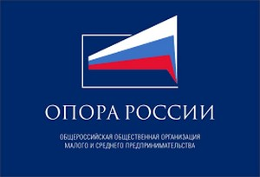

Уважаемые предприниматели !!!
21 сентября 2017 года в Саратове с 10.00 до 14.00 на базе профилактория «Сокол» (ул. Лунная 27А) пройдет бесплатный обучающий семинар об участии субъектов малого и среднего предпринимательства в госзакупках. В ходе мероприятия пройдут занятия по работе с 223-ФЗ и 44-ФЗ по защите прав и законных интересов предпринимателей, по закупкам ведущих компаний Саратовской области.
Организатором мероприятия является Саратовское региональное отделение «ОПОРЫ РОССИИ». Партнерами – Корпорация МСП, Правительство Саратовской области, Уполномоченный по защите прав предпринимателей Саратовской области, ПАО «Ростелеком», ПАО «Т Плюс», ОАО «РЖД» и т.д. Ожидается участие представителей субъектов МСП, общественных деятелей, представителей законодательной и исполнительной ветвей власти различного уровня, СМИ.
Справки и предварительная регистрация (строго обязательна) участников по телефону 8 919 831 03 09 или по электронной почте oporasar@mail.ru

